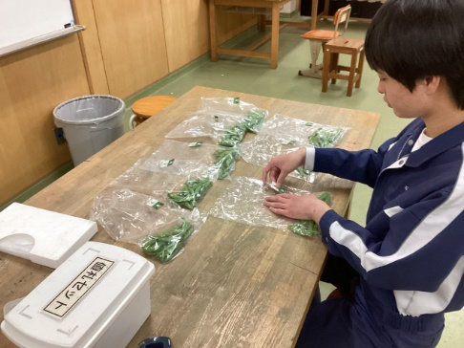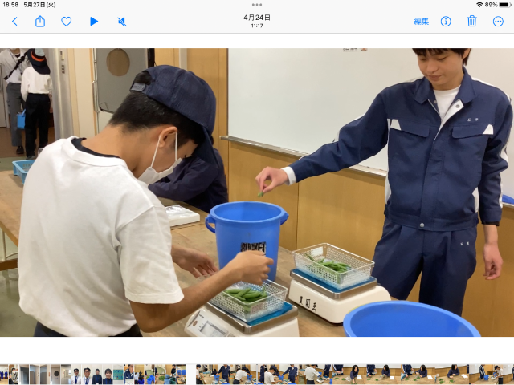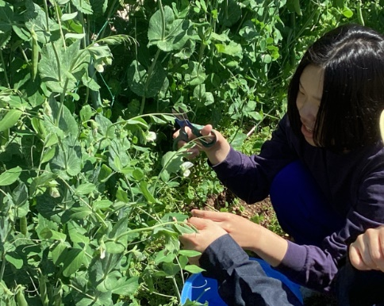

７月３日・１０日

エコバッグの

持参に御協力

ください。

時間：午後１時４０分～２時１０分

場所：本校校門前（雨天時：玄関）前）

毎週木曜日が

販売日です！

７月の販売予定

心を込めて育てた野菜と花苗の販売

いよいよ始まります！

**京都府立宇治支援学校　高等部くらし地域コース３年生が販売します。**

朝とれ新鮮野菜の昼どき市*!!*

**校門販売**

宇治支援学校の



私たちが一から育てた野菜を販売します。ぜひ買いに来てください。